Basın Bülteni

4 Nisan 2018

Artema’ya Japonya’dan mükemmellik ödülü

Artema, yalnız ürünleri değil, üretim süreçleriyle de standartları zorladığını kanıtladı.
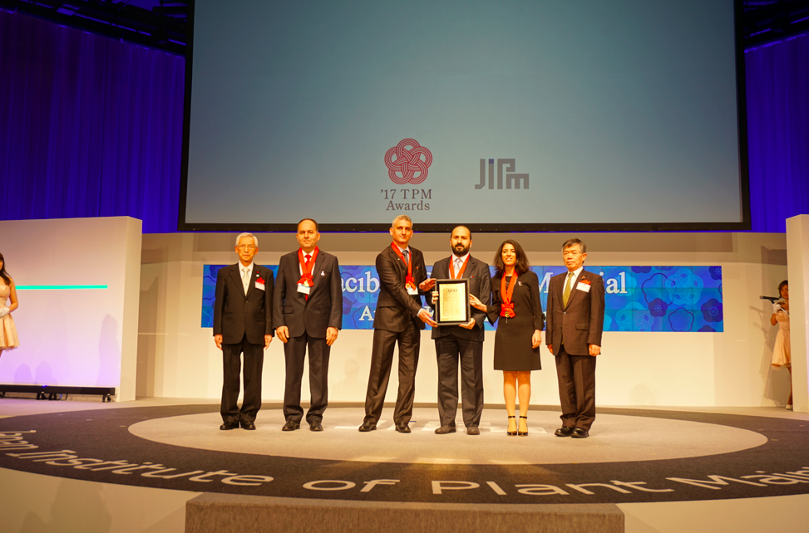
Eczacıbaşı markalarından Artema, JIPM (Japan Institute of Plant Maintenance) tarafından verilen TPM Excellence Awards (Toplam Verimlilik Yönetimi Mükemmellik Ödülleri) kapsamında özel ödüle layık görüldü. Kuruluşların güvenli ve verimli üretime sahip olması ve tüm süreçlerinde sıfır hataya ulaşması amacıyla faaliyet gösteren JIPM’nin 1964’ten bu yana verdiği ödüller kapsamında, yüze yakın kuruluş 5 farklı başarı seviyesi için değerlendirilerek ödüllendirildi. TPM modeline göre 3. seviyeyi başarıyla tamamlayan Artema, Japonya’dan aldığı mükemmellik ödülüyle, yalnız ürünleri değil, üretim süreçleriyle de standartları zorladığını kanıtladı.

Japonya’nın Kyoto şehrinde düzenlenen ödül törenine, Eczacıbaşı Yapı Ürünleri Grubu Operasyondan Sorumlu Başkan Yardımcısı Oğuzhan Gürsoy’un yanı sıra, Artema Fabrika Direktörü Oktay Pehlevan, Nihan Akgör ve Halil Ergün katıldı. Artema’nın 2015 yılında da TPM ilkelerine tutarlı bir şekilde uyum sağladığı için mükemmellik ödülü aldığını söyleyen Gürsoy, “Artema’nın rekabetçiliğini ve kârlılığını artırmak hedefiyle yürüttüğümüz TPM çalışmaları kapsamında, 2016-2017 döneminde fabrika içi çevrim süresinde %50, müşteri şikayetlerinde %30, üretim verimliliğinde %25, kurulum sürelerinde %55 ve aylık arıza sayılarında %60 oranlarında iyileştirme sağladık. Ayrıca iş güvenliği alanında, maliyetleri rekabetçi seviyelere çeken ürün geliştirme çalışmalarında ve çalışanların iyileştirme projelerine katılımında da önemli aşamalar kaydettik. Bu başarıyı yakalamamızı sağlayan yaklaşık 400 Artema çalışanını gönülden kutluyorum” dedi.

